被审判的“四人帮”、“林彪集团”成员，谁“拒不认罪”，谁“认罪态度好”？
1971年9月13日，林彪折戟温都尔汗（现成吉思汗市），林彪集团主要成员相继被隔离审查交代问题。
黄永胜：1971年9月24日开始在北京卫戍区隔离审查，1976年12月被关押在秦城监狱。
吴法宪：1971年9月24日开始在北京卫戍区二师隔离审查，1976年12月31日下午开始，被关押在秦城监狱。
李作鹏：1971年9月24日开始在北京卫戍区隔离审查，1976年12月29日开始，被关押在秦城监狱。
邱会作：1971年9月24日-1976年12月30日，在北京卫戍区警卫三师师部隔离审查，1976年12月30日开始关押在秦城监狱。
1976年毛主席逝世。
1976年10月6日，江青、张春桥、姚文元、王洪文被逮捕。
1977年7月16日至21日在北京举行的中国共产党第十届中央委员会，邓小平复出。
1978年12月18日-22日，中国共产党第十一届中央委员会第三次全体会议在北京举行。
1979年7月1日，中华人民共和国第一部刑法经全国人大通过，自1980年1月1日起施行。
1980年2月，中央纪律检查委员会根据中共中央十一届三中全会决议，“四人帮”、“林彪集团”触犯了国家刑律，应提交司法部门依法追究刑事责任。
1980年4月，公安部受理开始侦查预审。最高人民检察院参加侦查预审活动。
1980年11月20日下午三时，开庭。
1981年1月25日，宣判。
上述人员面对审判，态度如何呢？有谁是“拒不认罪”？有谁是“认罪态度”好？
笔者根据群众出版社1981年3月出版的《历史的审判》进行了整理，以飨读者。
笔者还搜集了新华出版社出版的《共和国大审判（第二部）》。
资料来源为《历史的审判》的，笔者不再逐一说明来源。对于其他来源，笔者会列出书名。
江青
公诉人江文（一九八〇年十二月二十四日）：被告人江青在法庭上顽固地坚持她的反革命立场，她总是以“不知道”、“不记得”或者上推下卸，拒不供认她的罪行，甚至公然在法庭上诽谤国家领导人，攻击诬蔑法庭和法庭人员，扰乱法庭秩序，继续新的犯罪。
公诉人公诉人江文（一九八〇年十二月二十九日）：被告人江青，在法庭面前，不仅对于本厅指控并经法庭调查证实的她的反革命罪行，拒不认罪悔罪，并且公然继续施展反革命两面派的诡辩伎俩，继续诬陷党和国家领导人，诬蔑、诬陷用铁一般的事实证实她的罪行的证人，诬蔑全国各族人民对以林彪、江青为首的反革命集团进行的正义审判，目无国法，蔑视法庭和法庭规则，诽谤审判人员、检察人员及法庭其他人员。对于江青的这种新的罪行，我提请法庭严重注意。
判决结果：死刑，缓期二年执行，剥夺政治权利终身
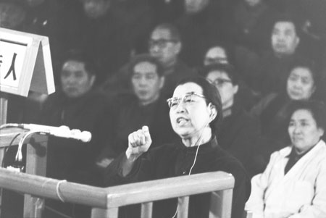
图片：江青在法庭
张春桥
公诉人马纯一（一九八〇年十二月二十日）：（张春桥）在审讯过程中，态度顽抗，在大量的证据面前，拒不供认所犯罪行，请法庭依法从严惩办。
井冈山观心注：张春桥在法庭自始至终一言不发。
判决结果：死刑，缓期二年执行，剥夺政治权利终身
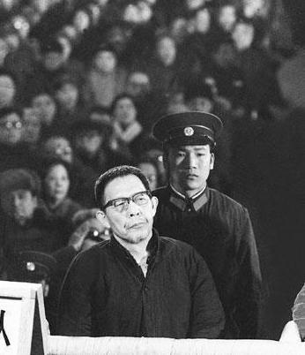
图片：张春桥在法庭
姚文元
公诉人钟澍钦（一九八〇年十二月十九日）：被告人姚文元在事实面前，拒不认罪。他把他的反革命罪行，无理辩解为错误和严重错误；他把他应负的罪责，无理辩解为“应作自我批评”。抵赖狡辩，推卸罪责。
判决结果：有期徒刑二十年，剥夺政治权利五年
王洪文
公诉人敬毓嵩（一九八〇年十二月十九日）：被告人在预审中和法庭上有一定的认罪悔改表现，表示愿意承担罪责，这也是应当注意到的。请法庭根据被告人的罪行和认罪态度，依法予以应得的惩处。
判决结果：无期徒刑，剥夺政治权利终身
陈伯达
公诉人曲文达（一九八〇年十二月十八日）：建议特别法庭对被告陈伯达根据其罪行及认罪态度，依法予以应得的惩处。
为被告人陈伯达辩护的辩护词律师甘雨霈傅志人（一九八〇年十二月十八日）：
被告陈伯达在庭审过程中，承认了全部犯罪事实和所造成的后果，承认他的“罪恶是重大的”，并一再向法庭表示他承担罪责，接受应得的惩罚，态度是比较好的
判决结果：有期徒刑十八年，剥夺政治权利五年
黄永胜
《历史的审判》中公诉人未提及黄永胜的态度。
根据新华出版社出版的《共和国大审判（第二部）》（2009年10月第一版，王文正口述，沈国凡采写。王文正时任特别法庭审判员）：
参加法庭审判旁听的各方面代表共达六万多人次，这些人通过各种方式向法庭表达了他们各自的意见，......黄永胜认罪态度不好，应判二十年徒刑。
判决结果：有期徒刑十八年，剥夺政治权利五年
吴法宪
为被告人吴法宪辩护的辩护词律师马克昌、周亨元（一九八〇年十二月十八日）：
（三）犯罪分子犯罪后，凡是认罪悔罪、交待罪行并揭发同伙的，司法实践中在量刑上历来都是作为可以考虑从轻的情况。这种情况在被告人吴法宪身上明显地存在着。吴法宪看了起诉书之后，在许多场合一再表示:“起诉书是公正的，是实事求是的。”在律师与他会见时，他又向律师表示:“我堕落成为林彪反革命集团的主犯，这是由于我的个人野心所造成的。我的罪行严重，怎么判我都可以。我希望能给我一个重新做人的机会，使我能赎一赎我的罪行。”在法庭审理过程中。他再三表示“完全知罪，认罪，服法”。这些都是吴法宪认罪悔罪的表现。
被告人吴法宪不只是口头上表示认罪悔罪，而且有实际行动。他如实地交待了自己的罪行，对同案其他主犯的罪行也进行了揭发。在交待罪行方面，他交待自己诬陷、迫害朱德、贺龙、罗瑞卿等老一辈无产阶级革命家和诬陷、迫害空军大批干部和群众以及其他反革命罪行，法庭调查的结果证明，这些交待符合实际情况。在揭发同伙方面，吴法宪对林彪、江青、叶群、黄永胜、李作鹏、邱会作等人的罪行，都写了揭发材料，经查证，他的揭发基本属实。由此可见，被告人吴法宪认罪悔罪的态度是比较好的，请特别法庭在量刑时能够考虑他的这一较好表现。
判决结果：期徒刑十七年，剥夺政治权利五年
李作鹏
为被告人李作鹏辩护的辩护词律师 张思之、苏惠渔（一九八〇年十二月二十二日）：
我们查阅了有关的案卷，有材料证明，李作鹏在预审中主动交待过林彪、叶群授意他诬陷罗瑞卿的罪行，并对叶群有所揭发。这个情况经王宏坤、张秀川证明属实。这表明，李作鹏对这条罪行已有认识，并有所悔改。
......在被告人开始认罪的基础上，对他过去的状况适当地给予考虑，对本案来说，可能会达到定罪量刑更为正确、更加恰当的结果。
判决结果：期徒刑十七年，剥夺政治权利五年
邱会作
《历史的审判》中未提及邱会作。
根据新华出版社出版的《共和国大审判（第二部）》：
吴法宪、邱会作的认罪态度相对要好一点儿，应判十五年或十三年。
判决结果：期徒刑十六年，剥夺政治权利五年
从上述被告人在法庭的态度，可以大致判断一个人到底是什么人。

